[复旦大学上海医学院某研究团队所发文章被质疑发生图片重叠](https://mp.weixin.qq.com/s?__biz=MzkzNTg2MDgwMQ==&mid=2247486751&idx=1&sn=fac96df342d99aef9347a8889717745c)

plus[Pubpeer Plus](javascript:void(0);)2025-04-08 09:40:51河南



2011 年 4 月 20 日，复旦大学上海医学院Li Jianhua 研究团队，在***Journal of Virology***上发表的题为**“Subversion of cellular autophagy machinery by hepatitis B virus for viral envelopment”**的研究论文，**被质疑文中出现图片重叠。**

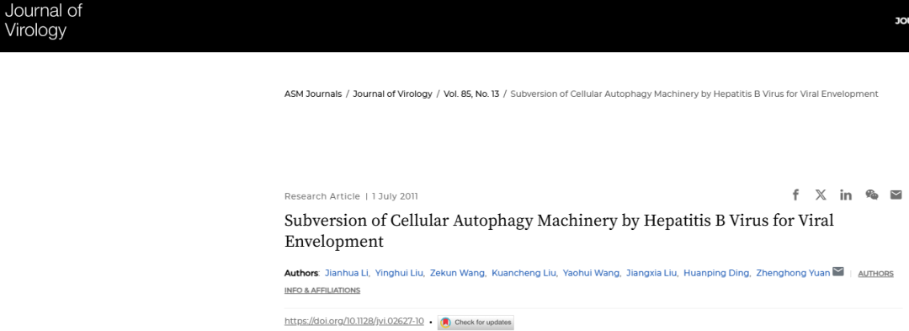

该文章于2025年1月在Pubpeer上被读者质疑：**文章出现图片重叠。**

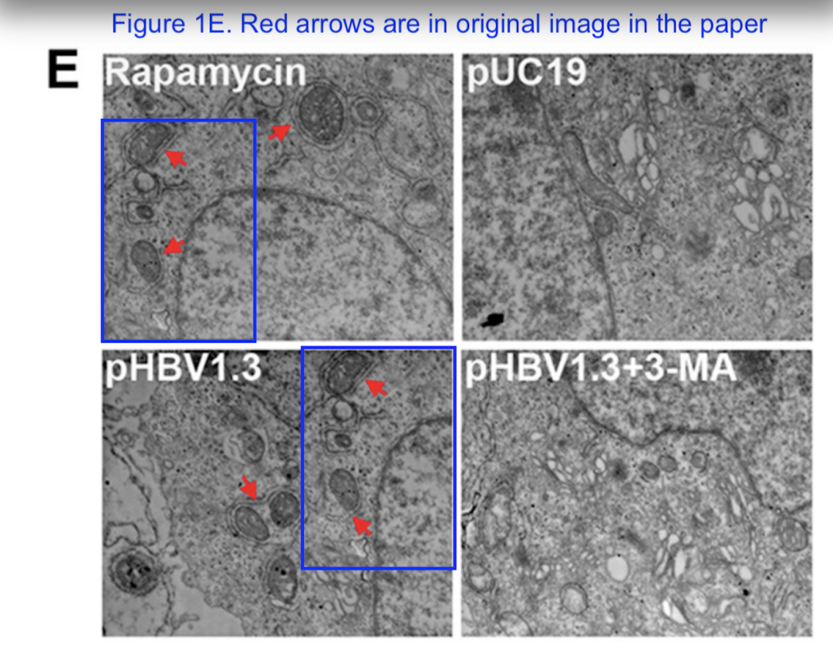

**相关消息**

https://pubpeer.com/publications/322272098432EFDA39F8EA91B82124#1